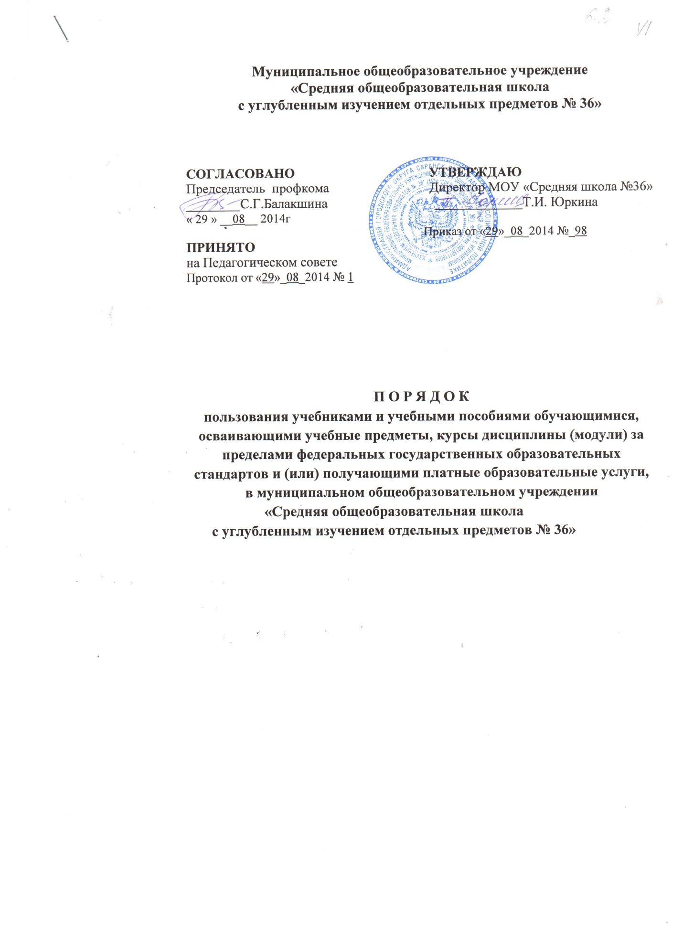

ПОРЯДОК
пользования учебниками и учебными пособиями обучающимися, осваивающими учебные предметы, курсы, дисциплины (модули) за пределами федеральных государственных образовательных стандартов и (или) получающими платные образовательные услуги,
в муниципальном общеобразовательном учреждении
«Средняя общеобразовательная школа
с углубленным изучением отдельных предметов № 36»

- Общие положения

1.1 Порядок пользования учебниками и учебными пособиями обучающимися, осваивающими учебные предметы, курсы, дисциплины, (модули) за пределами федеральных государственных образовательных стандартов и (или) получающими платные образовательные услуги в муниципальном общеобразовательном учреждении «Средняя общеобразовательная школа с углубленным изучением отдельных предметов № 36» (далее – образовательная организация, или ОО) разработан в соответствии с Федеральным законом от 29.12.2012 № 273-ФЗ «Об образовании в Российской Федерации» (п.2 ч.3 статьи 28, п.20 ч.1 статьи 34, статья 35); п.19.34 Приложения к рекомендациям письма № ИР-170/17 «О Федеральном законе «Об образовании в Российской Федерации» (вместе с «Рекомендациями субъектам Российской Федерации по подготовке к реализации Федерального закона «Об образовании в Российской Федерации»).

- Основные понятия
2.1. К обучающимся, осваивающим учебные предметы, курсы, дисциплины, (модули) за пределами федеральных государственных образовательных стандартов в образовательной организации, относятся обучающиеся, осваивающие дополнительные общеобразовательные программы.
2.2. Для освоения учебных предметов, курсов, дисциплин, (модулей) за пределами федеральных государственных образовательных стандартов и (или) получения платных образовательных услуг обучающиеся имеют право получать бесплатно в библиотеке ОО учебники и учебные пособия при их наличии в библиотечном фонде и достаточном количестве экземпляров на срок, как правило, до одного года.
2.3. Списки учебников и учебных пособий по учебному предмету, курсу, дисциплине (модулю) за пределами федеральных государственных образовательных стандартов или для получения платной образовательной услуги (далее – учебники и учебные пособия) доводятся до сведения обучающихся учителями данных учебных предметов, курсов, дисциплин, (модулей), классными руководителями обучающихся и учителями, оказывающими платные образовательные услуги.

- Правила пользования учебниками и учебными пособиями обучающимися
3.1. Выдача учебников и учебных пособий осуществляется, как правило, в начале текущего учебного года. По окончании учебного года или в иной установленный срок учебники и учебные пособия возвращаются в библиотеку ОО.
3.2.Учебники и учебные пособия выдаются зав. библиотекой и записываются на читательский формуляр обучающегося. За каждый полученный учебник и учебное пособие обучающийся расписывается в читательском формуляре.
3.3. При получении учебника или учебного пособия обучающийся обязан внимательно его осмотреть, убедиться в отсутствии дефектов, а при обнаружении проинформировать об этом заведующего библиотекой.

- Права обучающихся
4.1.Обучающиеся имеют право на бесплатной основе:
- получать информацию о наличии в библиотеке учреждения конкретного учебника или учебного пособия;
- получать полную информацию о составе библиотечного фонда через систему каталогов и другие формы библиотечного информирования;
- получать консультативную помощь в поиске и выборе учебников и учебных пособий;
- пользоваться для поиска учебников и учебных пособий справочно-библиографическим аппаратом библиотеки;
- работать в читальном зале с отдельными учебниками и учебными пособиями в режиме пользования изданиями, имеющимися в малом количестве экземпляров.

- Обязанности обучающихся
5.1.Обучающиеся обязаны бережно относиться к учебникам и учебным пособиям.
5.2.Обучающиеся обязаны возвращать учебники в библиотеку в установленные сроки.

